疲劳驾驶相关指标文献综述

TenorStuck 星火智行

学术界对与疲劳驾驶相关的各种生物指标也进行不断的讨论和验证，本综述旨在总结当前学术界的观点并归纳出适用于判断疲劳驾驶的指标。

在European Journal of Applied Physiology中，Philipp P. Caffier等人利用红外传感器捕捉实验对象眼睑的移动，收集到60个健康成人在不同状态下眨眼情况的详细数据。数据内容包括眨眼的频率、速度和持续时间等具体试验参数。结合调查实验对象疲劳程度的问卷和相关统计方法，从而得出眨眼与疲劳指标的相关关系。

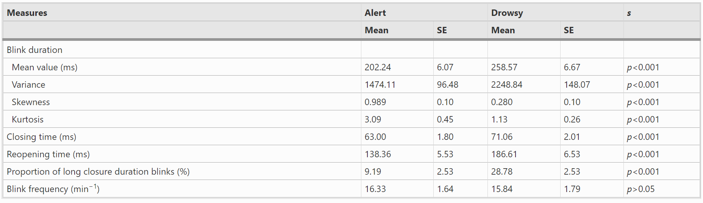

“警觉”和“昏睡”状态下的统计数据（s为置信度）

通过分析收集到的数据，Caffier等研究员得出结论：**当人们的疲劳程度增大时，闭眼时间会显著提高，其增长主要是因为睁眼时间发生了延长。 “闭眼久”的眨眼可以作为有效判断疲劳的依据[1]**。

发表在Journal of Clinical Sleep Medicine中的一篇文章在综合测试了多个眨眼相关的生物指标，支持了相关的结论[2]。

在眨眼频率与疲劳程度关联度的研究中，学术界仍未获得一致的结论：有学者提出疲劳会使得眨眼频率降低[3]，也有学者指出疲倦的人的眨眼频率会比平时更高[4]。**眨眼频率的下降可能和增长的眨眼时间相关。**